THE RODEO
***
1er album “Music Maelström” le 23 février 2010
(emergence/naïve)
En concert le 30 mars au Café de la danse – Paris
En tournée : dates sur www.myspace.com/iamtherodeo
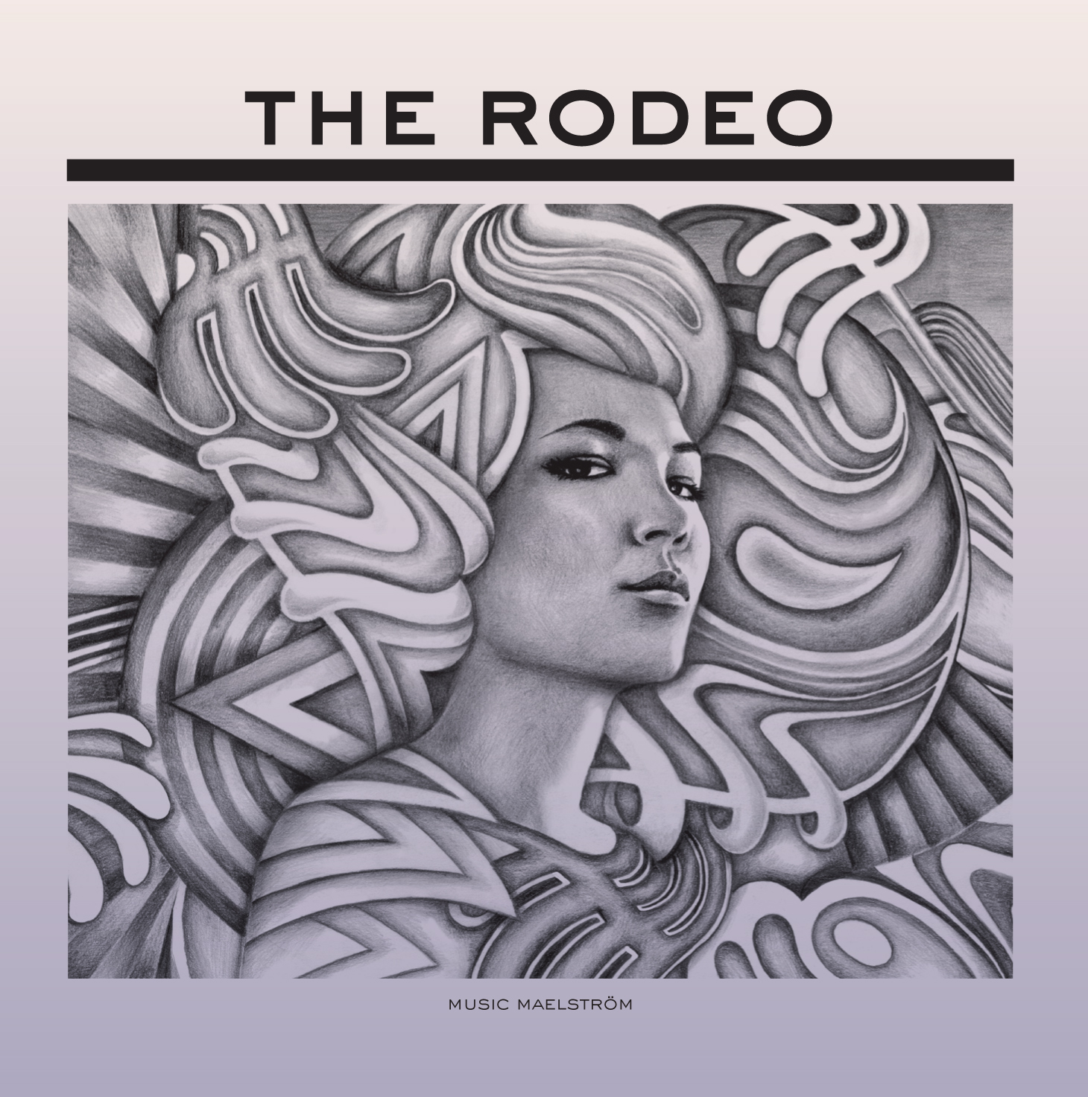
Le monde est grand et The Rodeo a un faible pour les road trips. C'est d'ailleurs à San Francisco, lors d'une soirée 'open mike' à l'Hotel Utah, que la chanteuse-compositrice a réalisé que son folk tordu, ses comptines qu'elle se plait à qualifier de chants de marins, pouvaient trouver un public loin de son pays natal. “C'est un endroit assez mythique,” dit-elle du bar où des artistes comme Frank Black des Pixies ont joué. “Il y avait une quarantaine d'artistes, américains bien sûr, et le public m’a réservé un accueil incroyable C'était vraiment un super moment. C'est là que j'ai compris que, finalement, ma musique pouvait toucher un autre public que le public français.” Pas surprenant donc que Hotel Utah soit le titre du second EP de The Rodeo, un avant-goût de l'album Music Maelström qui paraît chez Naïve le 23 février 2010, et un petit clin d'oeil à l'endroit où tout a changé pour elle.
Depuis ce grand moment, The Rodeo a joué ses chansons simples et intimistes au SXSW Festival à Austin, à New York, à Montréal, en Finlande, au Portugal, en Allemagne, en Suisse, au Royaume-Uni et en France. En effet, derrière The Rodeo, cette appellation sauvage aux airs de Midwest, se cache Dorothée, autrefois membre du groupe indé Hopper. “Un ami graphiste m'a trouvé ce nom de scène qui est l'anagramme de mon prénom. Comme ma musique est portée par le folk, le blues et la country, ça tombait bien,” explique-t-elle avant de mentionner Sweetheart Of The Rodeo, l'album country-rock des Byrds.
Dorothée avait 15 ans lorsque son oncle lui a donné une guitare acoustique qui traînait dans son grenier. “J'aime bien ce contact avec le bois chaud. Elle ne m'a jamais quitté. Elle date de 1970, j'ai toujours joué dessus,” se souvient la musicienne. “C'est comme ça que j'ai démarré. Je suis autodidacte. Deux ans plus tard, j'ai commencé à chanter, sans savoir que j'avais une voix particulière, assez rauque et rugueuse. J'étais quelqu'un de plutôt réservé et la musique m'a aidé à sortir de ma coquille.”
Tandis que son oncle lui faisait écouter les comédies musicales orchestrées par Michel Legrand, sa soeur aînée lui passait des disques de Nirvana, des Rolling Stones, de Led Zeppelin et de Serge Gainsbourg. La curiosité naturelle de Dorothée a fait le reste et lui a permis de découvrir le jazz de Billie Holiday, la soul de Marvin Gaye et les girls groups sixties comme les Shangri-Las et les Supremes
La chanteuse a également le chic pour faire des reprises inattendues. A la fin de l'une des ses compositions, intitulée ChaChaCha, elle fait ainsi un détour par The Beautiful People de Marilyn Manson et son répertoire comprend aussi une version de Amazing, le titre Hip-hop de Kanye West. “Je ne fais pas de barrière. J'écoute aussi de la musique électronique ou du rap,”déclare-t-elle. “Avec The Rodeo, j'essaie d'utiliser tout mon registre vocal, de miser sur le contraste entre les notes graves et aiguës.
Dorothée avait pas mal galéré avec Hopper, un quatuor qui a sorti deux albums avant de se séparer en 2008, et a été agréablement surprise par l'intérêt que The Rodeo a suscité dans les media et sur internet, en France et ailleurs. Les Inrockuptibles ont par exemple écrit "The Rodeo peut, au saloon défier au bras de fer les plus excentriques cow-girls américaines, de Joanna Newsom à Regina Spektor" . Et elle est passée sur les ondes radio de la BBC. “J'ai reçu un e-mail du DJ Rob Da Bank, me disant qu'il programmait Your Love Is Huge de My First EP, sorti de manière auto-produite, du jamais vu. Jusqu'à présent, j'ai eu beaucoup de chance.”
“Je compose des mélodies dans ma tête puis j'essaie de trouver les accords sur ma guitare. Je les travaille ensuite avec les musiciens qui m’accompagnent depuis mes débuts. Pour les thèmes, une image, un livre, une petite idée et c'est parti,” explique-t-elle. On The Radio et High Resolution World, deux des grands moments de l'album, parlent du trop plein d'information et des excès de la société de consommation. “Il faut vivre avec son temps mais, quelquefois, j'aimerais bien pouvoir claquer des doigts et me retrouver en pleine campagne, sans internet, les journaux gratuits, les écrans vidéo qui diffusent constamment des news et des publicités. On est constamment submergé, saturé, comme lobotomisé. On a l'impression que le crâne va exploser,” observe Dorothée.
Music Maelström a été en partie enregistré à Montreuil mais aussi à Dallas, au Texas, et mixé par Stuart Sikes (producteur associé à Cat Power, White Stripes et The Walkmen). “J'aime le son chaleureux de ses albums. Il a fait appel à de très bons musiciens locaux, ce qui apporte une touche plus particulière aux compositions. Ça a été une belle expérience. Pour moi la musique, c'est aussi une histoire de rencontres,” ajoute-t-elle avant d'expliquer ce qui la motive. “Quand je suis sur scène, mon but c'est que le type au bar qui me tourne le dos et qui parle à son copain se retourne pour m'écouter, même l'espace de quelques secondes. C’est ça le challenge. Aujourd'hui, il faut défendre son album sur scène.” Ce que The Rodeo a souvent fait, en tête d'affiche ou en première partie de Moriarty, My Brightest Diamond, Nina Nastasia ou Nouvelle Vague.
Justement, d'où vient le titre Music Maelström? “Il marche à plusieurs niveaux,” lance la chanteuse en souriant. “J'espère que le public se laissera emporter par le tourbillon de ma musique, dans mon univers onirique, comme je le suis moi-même. Le titre vient bien sûr de l’expression: musique, maestro!”
www.myspace.com/iamtherodeo

